kbogomil@gmail.com
2.4. Метод за достъп с управляващ маркер
2.4.1. Общо описание
Методът за достъп с управляващ маркер е най-широко разпространеният представител на процедурите за достъп с резервиране. При тях пропускателната способност се разпределя между станциите, които са готови за обмен на данни. Стремежът е нито една станция да не чака дълго за освобождаване на съобщителната среда, тъй като обемът на входно-изходните й буфери за кадри е ограничен. От друга страна, съществува обратен стремеж тази станция да задържи колкото е възможно по-дълго правото да предава. При търсенето на компромис между тези противоречиви изисквания е създаден и методът за достъп с управляващ маркер при кръгова топология. Много често реализацията на ЛМ от този тип физически се възприема като звезда, но логически е кръг. В центъра на звездата е разположен концентратор с релета за включване на работните станции в кръга. Всяка станция е свързана към центъра с чифт усукани двойки — една за приемане и една за предаване.
Управляващият маркер е уникална за използвания манчестерски код кодова комбинация, която дава на получателя си правото за достъп до съобщителната среда. В даден момент само една станция притежава управляващ маркер. Когато нито една станция няма данни за предаване, в кръга обикаля „свободен" управляващ маркер. Възелът, който иска да предава, изчаква свободния маркер, „захваща" го и предава кадър с данни по мрежата, след което излъчва свободен маркер. Приемащата станция копира кадъра, като съобщава за това на предаващата станция с установяване на специални битове в него. Когато предаденият кадър се завърти в кръга и се върне в станцията, която го е изпратила, тя го „снема" от съобщителната среда. След това тя „освобождава" управляващия маркер и го предава към следващата готова за предаване станция.
Всеки от персоналните компютри, включени в ЛМ с кръгова топология се намира в едно от три възможни състояния. В състояние на кръгов инициатор може да бъде само една от станциите, която изпълнява мониторни функции и отговаря за правилната работа на цялата ЛМ. В активно състояние се намират всички включени в мрежата станции, които освен че участват в информационния обмен, следят за правилното функциониране на мрежата. Третото състояние, в което може да се намира станцията, е изключено или пасивно състояние. В него приемникът и предавателят на станцията са изключени чрез, релета от съобщителната среда и тя не може да участва в обмена на информация по кръга.
Съобщенията се разпространяват в мрежата във вид на кадри, чийто формат е точно дефиниран. Информацията, съдържаща се в кадрите, може да бъде два типа:
— информация, обслужваща подслоя за управление на достъпа до средата (УДС),
- информация, обслужваща подслоя за управление на логическия канал (УЛК).
В съответствие с това са дефинирани два вида информационни кадри: УДС и УЛК. Форматите на кадъра и свободния маркер са показани на фиг. 2.13. Началният разделител 80 указва началото на кадъра или на свободния маркер и представлява уникална кодова комбинация, включваща на определени места „грешки" в манчестерското кодиране. Това дава възможност на приемника в приемащата станция да осъществи необходимата синхронизация с началото на кадъра и с останалите полета в него.
Следващите две полета — АС и FС, служат за управление на физическия слой. Съдържанието на тези полета е показано на фиг. 2.14. В полето АС (фиг. 2.14) битовете са дефинирани по следния начин: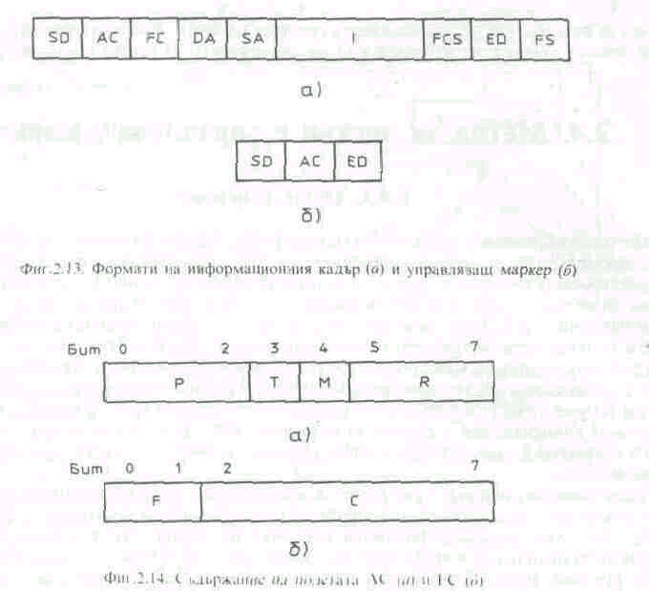
— битове 0 — 2 — приоритет на кадъра (маркера);
— бит 3 — индикатор на маркера (в състояние логическа 1 при информационен кадър и в логическа 0 при маркер);
— бит 4 — брояч на кръговия инициатор, който се използва за откриване на кадри с повече от едно завъртане по кръга;
— битове 5 — 7 — за въвеждане на приоритет при достъпа до съобщителната среда, Съдържанието на полето РС (фиг.2.146) се интерпретира по следния начин:
битове 0 — 1 — индикатор на типа на кадъра (00 указва кадър У ДС, а 01 кадър УЛК);
— битове 4 — 7 — код на кадъра, който се използва за генериране на прекъсвания при определени кадри У ДС.
Адресирането на кадрите се извършва с две адресни полета, всяко от които е с дължина 6 байта. Първото поле съдържа адреса на приемащата станция, а второто — адреса на предаващата станция. Адресът на приемащата станция (фиг. 2.15а) може да бъде два основни типа — групов и индивидуален.Освен това е осигурена възможност адресът на тази станция да бъде локален или глобален. Глобалната адресация изисква абсолютна уникалност на индивидуалните адреси на станциите независимо от това, в коя ЛМ са включени. Това дава възможност за използването на глобален механизъм за адресация при осъществяването на комуникация между ЛМ. При използването на локални адреси, адресиращият механизъм трябва да се реализира вътрешно за всяка ЛМ.
Използването на индивидуален адрес на приемащата станция (фиг. 2.156) дава възможност за адресирането на една точно определена станция. При това адресното поле 46-разредно, което означава, че могат да се използват практически неограничено количество различни адреси. Индивидуалният адрес се маркира със записване на нула в съответния индикаторен бит и е уникален за всяка работна станция.
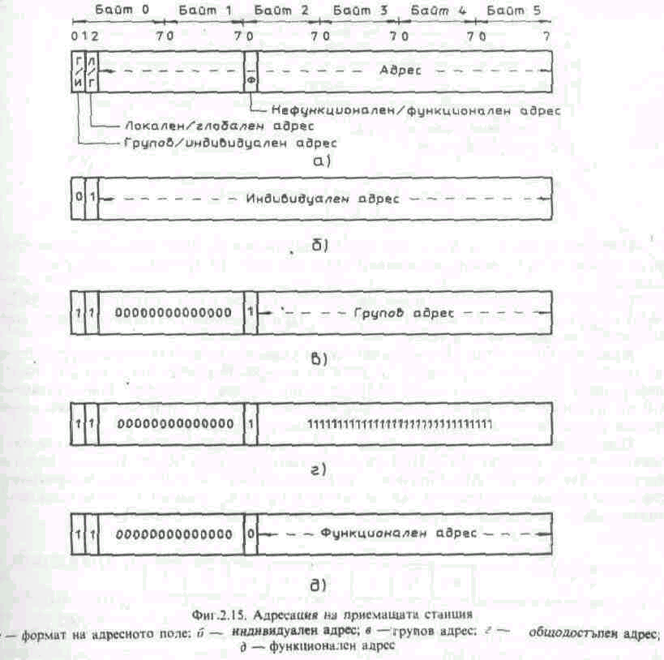
Пакетите с групови адреси (фиг. 2.15в) са предназначени за повече от една приемаща станция, като в граничния случай чрез тях се осъществява общодостъпно предаване. Адресът се маркира като групов чрез установяване на съответния бит в логическа 1. Груповите адреси се използват за обособяване на групи от работни станции, които да получават определени кадри. Този тип кадри се означават с установяване на бита „нефункционален/-функционален" в 1. Груповите адреси съдържат в първите два байта специфичен код и могат да станат общодостъпни при запълването на полето за групов адрес с единици (фиг. 2.15 г). Пакетите с общодостъпни адреси са предназначени за изпращане към всички станции в мрежата. Функционалните адреси (фиг. 2.15 д) се означават с установяване на съответния бит в 0. Тези адреси се използват за обръщане към логическите управляващи устройства на мрежата.
Адресът на предаващата станция (фиг. 2.16) може да бъде само индивидуален и затова в полето, предназначено за него, няма индикаторни битове за други типове адреси. Битът за разширен адрес се установява в 1 при използването на трасиращо поле. То се състои от 18 байта и се разполага между адресните полета и информационното поле на кадъра. Това поле се използва при осъществяване на връзка между две или повече ЛМ за маршрутизация на кадрите.
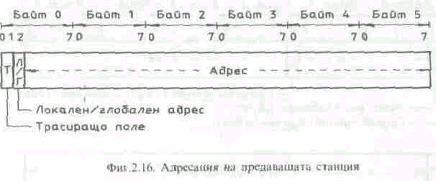
Информационното поле е с променлива дължина и съдържа данните, които трябва да се транспортират между комуникиращите станции. То трябва да бъде с обем поне един байт.
Полето FCS съдържа полиномен код от 32-ра степен, който се генерира при предаване на кадъра, и служи за защита от грешки. При приемане се генерира код по същия полином и се сравнява с приетия.
Крайният разделител ЕD също както 80 е уникална кодова комбинация с неправилно кодиране и служи за указване на края на кадъра. Неговият последен бит съдържа информация за евентуална грешка по време на предаването на кадъра. Той се установява в 0 от предаващата станция. Останалите станции променят този бит в 1, ако открият грешка в кодирането на кадъра при преминаването му по кръга.
Последният байт от кадъра — полето FS, съдържа информация за резултата от предаването на кадъра (фиг. 2.17). При предаване битовете АR. и FС от това поле се установяват в 0. Ако битовете АК се върнат в предавателя като 1, това означава, че приемащата станция е разпознала адреса си. Ако и битовете FС са установени в 1, това означава, че получаването на кадъра от приемащата станция е завършило успешно.
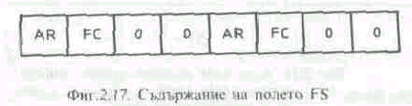
2.4.2. Процедурен модел на метода
Процедурата за достъп до съобщителната среда съдържа пет стандартни процеси включване в кръга, състезание за кръгов инициатор (КИ), инициализация, проверка съседа и сигнализация (фиг. 2.18). Някои от тях се изпълняват периодично, а други -при възникването на определени условия. Изпълнението на процесите може да се стартира както от кръговия инициатор, така и от останалите активни станции (АС). Веднъж стартиран, процесът е задължителен за всички включени в кръга станции.
Изпълнението на процесите за управление на достъпа до съобщителната среда се извършва разпределено между всички станции, включени в мрежата, чрез обмен на кадри УДС. Стандартно са дефинирани следните видове кадри УДС: '
ПРОВЕРКА НА СРЕДАТА — с този кадър работната станция проверява работоспособността на приемопредавателя си и свързващия кабел до мрежовия концентратор преди физическото си включване в кръга.
АДРЕСЕН ТЕСТ — с този кадър станцията проверява дали индивидуалният и адрес е уникален; използва се във втората фаза на процеса „включване в кръга". "
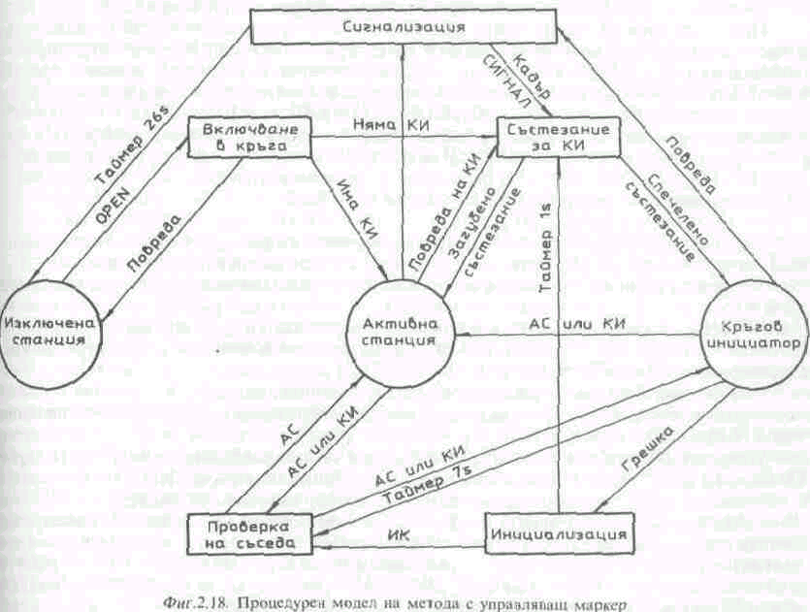
ИЗИСКВАНЕ НА МАРКЕР — използва се в процеса „състезание за кръгов инициатор".
ИНИЦИАЛИЗАЦИЯ НА КРЪГА — използва се за възстановяване на нормалната работа на мрежата в процеса „инициализация".
КРЪГОВ ИНИЦИАТОР — с този кадър УДС станцията, работеща като кръгов инициатор, стартира процеса „проверка на съседа"; при нормална работа на мрежата този кадър се изпраща на всеки 7 s.
АКТИВНА СТАНЦИЯ — използва се от активните станции при изпълнение на процеса „проверка на съседа".
СИГНАЛ — използва се в процеса „сигнализация" при откриване на повреди в мрежата; съдържа информация, с помощта на която може да се локализира и отстрани повредата.
Дадена работна станция започва да функционира като кръгов инициатор след спечелване на съответното състезание. В това състояние станцията осигурява следните служебни функции:
— синхронизира останалите станции в кръга, като предава данните под такта на вътрешен кварцов генератор;
— въвежда закъснение от 27 бита за разпространявания в кръга сигнал, което е необходимо за нормалното циркулиране на свободния маркер при наличието на една включена станция в кръга;
— изпълнява процеса „инициализация";
— стартира процеса „проверка на съседа";
— активизира таймер за свободен маркер, който следи за наличието на маркер на всеки 10 ms.
— следи за наличието на многократно циркулиращи кадри в мрежата. При откриване на кадър, който не е снет след завъртането му в кръга, както и при отсъствие на свободен маркер за повече от 10 ms, кръговият инициатор изпълнява процеса „инициализация", след което стартира процеса „проверка на съседа". Станцията преустановява функциите си на кръгов инициатор при настъпването на едно от следните събития:
— приемане на чужд кадър ИНИЦИАЛИЗАЦИЯ НА КРЪГА, което показва, че съществува друг кръгов инициатор и станцията преминава в активно състояние:
— приемане на кадър КРЪГОВ ИНИЦИАТОР с адрес на предавателя, различен от този на станцията, при което тя преминава в активно състояние;
— приемане на кадър ИЗИСКВАНЕ НА МАРКЕР;
— приемане на кадър СИГНАЛ.
Когато работната станция е в активно състояние, тя предава данни с възстановения такт от приемания сигнал, като същевременно изпълнява следните функции:
— проверява за наличието на правилен управляващ маркер най-малко веднъж на 2,6 s,
— следи за извършването на процеса „проверка на съседа" най-малко веднъж на 15 s и ако за това време не получи кадър УДС „кръгов инициатор", стартира процеса „състезание за кръгов инициатор":
— стартира процеса „състезание за кръгов инициатор" . когато установи грешка в тактовата честота, което означава, че кръговият инициатор не функционира правилно или е изключен от кръга.
Процесът „включване в кръга" се извършва в четири последователни фази. По време на първата фаза се осъществява проверка на съединителния кабел. Когато станцията не е включена в кръга, релето в мрежовия концентратор свързва предавателя с приемника. Това дава възможност в първата фаза да се провери правилното функциониране на приемника и предавателя, както и целостта на съединителния кабел между станцията и концентратора. Това се осъществява с предаването на кадъра ПРОВЕРКА НА СРЕДАТА. Ако този кадър се предаде и приеме 2048 пъти. тази фаза на включването се смята за успешна и станцията преминава в следващата фаза на процеса.
Във втората фаза станцията активизира релетата в мрежовия концентратор и се включва в кръга. Ако след включването станцията не открие наличието на кръгов инициатор в рамките на 18 s, тя стартира процеса „състезание за кръгов инициатор". Фазата се смята за успешно приключила след откриването на кръгов инициатор в мрежата. Физическото включване се приема за неуспешно и станцията се самоизключва от кръга при следните условия:
— станцията е стартирала състезание за кръгов инициатор, но то не е завършило за по-малко от 1 s;
— станцията е започнала процес „инициализация", след като е спечелила състезанието за кръгов инициатор, но този процес не е завършил за по-малко от 1 s.
— ако се приеме кадър СИГНАЛ.
След успешното приключване на физическото включване в кръга станцията навлиза в третата фаза на процеса „включване в кръга" — „проверка на адреса". Целта на тази част от процеса е да се потвърди уникалността на индивидуалния адрес на станцията. В тази фаза се изпраща серия от кадри УДС „адресен тест" с адрес на приемника, равен на собствения адрес на станцията. Ако някоя друга станция в мрежата разпознае адреса, тя установява бита АR в кадъра в 1.Ако се получат два последователни кадъра с бит АR. равен на 1, предаващата станция се самоизключва от мрежата поради дублиране на адреса. Ако станцията приеме два последователни кадъра „адресен тест" с битове АR, равни на 0, фазата за проверка на адреса се смята за успешно приключена. Фазата се приема за неуспешна и станцията се самоизключва от мрежата при следните условия:
— ако фазата не завърши за 18 х;
— ако станцията е стартирала състезание за кръгов инициатор и то не завърши за по-малко от 1 S;
— ако станцията е започнала процеса „инициализация", след като е спечелила сьсте-
зание за кръгов инициатор, и той не завърши за по-малко от 1 s;
— ако се приеме кадър СИГНАЛ.
В четвъртата фаза на процеса „включване в кръга" станцията узнава адреса на предходната станция в кръга и дава възможност на следващата станция да научи нейния адрес. Ако в някоя от предишните фази е бил получен кадър КРЪГОВ ИНИЦИАТОР или АКТИВНА СТАНЦИЯ, станцията взема участие в процеса „проверка на съседа" едва в тази фаза. В този случай фазата е успешно приключена и станцията се смята за логически включена в кръга. Фазата се приема за неуспешна и станцията се самоизключва от мрежата при следните условия:
— ако в рамките на 18 s станцията не вземе участие в процеса „проверка на съседа";
— ако се приеме кадър СИГНАЛ.
Процесът „състезание за кръгов инициатор" се използва за определянето на станцията, която ще изпълнява ролята на мрежов администратор за даден период от време. Този процес се стартира, когато някоя от станциите в кръга установи, че няма кръгов инициатор или че той не функционира правилно. Тогава тази станция навлиза в процеса в активен режим. Останалите станции започват процеса при получаването на кадър ИЗИСКВАНЕ НА МАРКЕР и участват в него в пасивен режим. Станциите, намиращи се в активен режим, започват да предават кадри ИЗИСКВАНЕ НА МАРКЕР до всички станции в кръга. Тези кадри се предават на всеки 20 ms без изчакване на свободен маркер и са последвани от предаване на нули. Информационното поле на кадъра съдържа адреса на предходната станция. Когато станция в активен режим получи кадър УДС ИЗИСКВАНЕ НА МАРКЕР с адрес на предавателя, по-голям от нейния собствен адрес, тя преминава в пасивен режим. Когато станцията приеме три последователни кадъра ИЗИСКВАНЕ НА МАРКЕР с адрес на предавателя, равен на нейния собствен адрес, тя е „победител" в състезанието. Тази станция става кръгов инициатор и стартира процеса „инициализация".
Когато станцията се намира в пасивен режим, тя следи за навременното завършване на процеса. Ако състезанието продължи повече от 1 s, тя стартира процеса „сигнализация". При получаване на кадър УДС ИНИЦИАЛИЗАЦИЯ НА КРЪГА състезанието се смята за завършено и станцията започва да функционира като активна станция. Процесът „инициализация" се използва за възстановяване на нормалното функциониране на ЛМ. Той се стартира от кръговия инициатор при възникването на едно от следните събития:
— кръговият инициатор е открил грешка в протокола;
— някоя станция е спечелила състезанието за кръгов инициатор.
При започването на процеса „инициализация" кръговият инициатор стартира вътрешен таймер, който следи за завършването на процеса в рамките на 1 s и изпраща кадър УДС ИНИЦИАЛИЗАЦИЯ НА КРЪГА. Предаването на този кадър става без изчакване на свободен маркер и е последвано от предаване на поредица от нули. След приемане на кадъра кръговият инициатор извършва анализ за грешки и ако има такива, изпраща нов кадър. Това се повтаря до получаване на правилен кадър или до изтичането на една 1 s.
След получаването на правилен кадър ИНИЦИАЛИЗАЦИЯ НА КРЪГА кръговият инициатор предава свободен маркер и мрежата започва нормалното си функциониране. Ако процесът не завърши за 1 s, станцията стартира състезание за кръгов инициатор в активен режим.
Процесът „проверка на съседа" позволява на всяка станция да узнае адреса на предходната станция в кръга. По този начин се създава списък на включените в ЛМ станции. който може да се използва от горните архитектурни слоеве за диагностика и управление на мрежата. Проверката на съседа започва, когато кръговият инициатор изпрати кадър УДС КРЪГОВ ИНИЦИАТОР. Това става на всеки 7 s или след завършване на процеса „инициализация". При получаване на кадър КРЪГОВ ИНИЦИАТОР станциите извършват следното:
— ако кръговият инициатор получи кадър УДС КРЪГОВ ИНИЦИАТОР, който е изпратен от него, и нито един от битовете АR. и FС в полето FS не е установен в 1 (кадърът не е копиран), станцията е сама в кръга;
— ако някоя станция получи кадър УДС КРЪГОВ ИНИЦИАТОР или АКТИВНА
СТАНЦИЯ с битове АR и FС равни на 0, тя запазва адреса на предаващата станция като адрес на предходната станция;
— ако активна станция приеме кадър УДС КРЪГОВ ИНИЦИАТОР или АКТИВНА СТАНЦИЯ с битове АК и РС. равни на 0, стартира вътрешен таймер за 20 ms.след изтичането на това време той изпраща кадър АКТИВНА СТАНЦИЯ, с което отбелязва своето участие в процеса „проверка на съседа";
— проверката на съседа завършва, когато кръговият инициатор получи кадър УДС КРЪГОВ ИНИЦИАТОР или АКТИВНА СТАНЦИЯ с битове АК и РС, равни на 0.
Процесът „сигнализация" се използва за възстановяване на мрежата, когато е открита апаратна грешка. Станциите участвуват в този процес в активен или пасивен режим. Станцията, открила повредата, работи в активен режим и сигнализира за нея на останалите станции с информацията, съдържаща се в кадъра УДС СИГНАЛ. Този кадър се предава на всеки 20 ms без изчакване на свободен маркер и е последван от поредица нули. Когато станцията приеме своя собствен кадър СИГНАЛ, тя прекратява процеса „сигнализация" и стартира състезание за кръгов инициатор. Ако станцията приеме кадър СИГНАЛ, който не е изпратила, преминава в пасивен режим. Когато станция, намираща се в активен режим, не започне състезание за кръгов инициатор в рамките на 26 s, тя се самоизключва от кръга.
Когато станцията участва в процеса „сигнализация" в пасивен режим, тя повтаря приетите кадри, използвайки възстановения кадър от приемания сигнал. Ако в продължение на 200 ms станцията не получи кадър СИГНАЛ, се приема, че мрежата е възстановена.
При получаване на кадър СИГНАЛ станцията анализира адреса на предавателя, за да установи дали кадърът е излъчен от предната или от следващата станция в кръга. Ако се приемат 8 последователни кадъра СИГНАЛ от следващата станция в кръга, станцията се самоизключва от мрежата.

Технически средства на локалните мрежи

3.1. Съобщителни среди
Съобщителната среда определя до голяма степен основните технически характеристики на ЛМ. Изборът на средата влияе косвено върху топологията на мрежата, а оттам и върху метода за достъп в нея, върху сложността на свързващата апаратура към потребителските устройства, върху защитеността от външни смущения и върху надеждността на обмена на данните.
Като съобщителни среди за ЛМ се използват традиционно разпространените в съобщителната техника кабелни линии: коаксиални кабели и усукани двойки проводници. В последно време започват да се налагат и новите, особено перспективни средства за връзка — оптичните кабели.
3.1.1. Коаксиални кабели
Най-разпространената засега съобщителна среда при изграждането на ЛМ са коаксиалните кабели. Те осигуряват предаване на данни на значителни разстояния при голяма скорост на обмен. Коаксиалните кабели не позволяват създаване на външно електромагнитно поле, благодарение на което се предотвратява разсейването на енергията на предаваните сигнали. Това определя малките стойности на затихването в линията. От друга страна, самата конструкция на кабела осигурява добро екраниране и не се налага да се вземат допълнителни мерки за защита от външни смущения. Посочените предимства на коаксиалните кабели се проявяват особено силно при високи работни честоти (голяма скорост на предаване), което ги прави подходящи за ЛМ.
На фиг.3.1 е показана в най-общ вид конструкцията на коаксиалния кабел. Той се състои от вътрешен проводник (едножилен или многожилен), около който е нанесен изолационен слой. Следва външен проводник във вид на метална тръба или оплетка (еднослойна или многослойна), концентрично разположен спрямо вътрешния проводник. Над него може да има допълнителен екран и защитна обвивка.
Различните типове коаксиални кабели се различават по материала и геометричните размери на вътрешния и външния проводник, както и по вида и параметрите на изолационния слой.
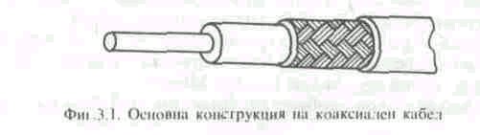
Обикновено вътрешният проводник се изработва като отделно жило с правилна цилиндрична форма. За да се увеличи диаметърът му при запазване на гъвкавостта той може да се изгради и от няколко отделни по-тънки жила усукани заедно по 7, 19 или повече. Най-често вътрешният проводник се изработва от електролитно чиста мед, покалаена или посребрена мед или от биметални (стоманено-медни) и посребрени биметални проводници. Произвеждат се и проводници от алуминий или от медно-алуминиеви сплави.
Изолационният слой се прави от полиетилен или полистирол. В последно време за целта все по-често се използва разпенен полистирол. Чрез газообразуващи вещества или чрез разцепване в него са създадени въздушни пори, които подобряват значително диелектричните свойства на изолационния слой и осигуряват правилно концентрично разполагане на външния проводник спрямо вътрешния. Концентричността на проводниците определя до голяма степен еднородността на кабелната линия.
Външният проводник влияе значително върху електрическите и по-специално върху честотно зависимите параметри на кабела. Стремежът е той да бъде еднороден и цилиндричен по цялата дължина. За целта се използват медни цилиндрични проводници, но за осигуряване на достатъчна гъвкавост най-често външният проводник се състои от един или няколко слоя метална оплетка от проводници от чиста мед с диаметър от 0,06 до 0,3 mm. Многослойната оплетка се прилага за по-добро екраниране. В някои типове коаксиални кабели се прибягва до монтиране на допълнителен екран върху външния проводник, като по този начин се повишава тяхната защитеност от външни смущения и се постигат по-добри механични свойства.
Защитната изолационна обвивка на коаксиалния кабел му придава конструктивна завършеност и изолира външния проводник или екрана от допир с метални конструкции.
С достатъчна за практиката точност може да се приеме, че коаксиалният кабел е еднородна линия с разпределени параметри, чиито основни характеристики зависят до голяма степен от геометричните размери на вътрешния и външния проводник и от взаимното им разположение. От съществено значение е отношението между вътрешния диаметър на оплетката и диаметъра на вътрешния проводник d2/d1.
В областта на високите честоти, при които обикновено работят ЛМ, характеристччното (вълновото) съпротивление на линията е постоянно, реално и честотно независимо. То се изразява със зависимостта:
$Z=\sqrt{{\text{Lo}}/{\text{Co}}}$
където Lo и Co са съответно индуктивността и капацитетът на отрязък от линията с единична дължина. Характеристичното съпротивление зависи от геометричните размери на кабела. Коефициентът на затихване също се влияе от отношението d2/d1. Минималната му стойност се получава при d2/d1 = 3.6. При такова отношение на диаметрите характеристичното съпротивление е
$Z=\text{76}\text{.}6/{\sqrt{ε}}$

където ε е диелектричната проницаемост на изолационния слой. Тъй като стойностите на Z обикновено са нормирани (50, 75, 100 и 150 Ω), а необходимата стойност за е на изолацията се постига трудно, най-често се стига до компромисно решение, при което отклонението от оптималното отношение на диаметрите е за сметка на увеличаване на коефициента на затихване. В повечето случаи се прибягва до увеличаване на d2/d1 поради факта, че сравнително малкото спадане на това отношение под оптималното води до рязко нарастване на коефициента на затихване.
Конструкцията на коаксиалните кабели осигурява добра защитеност от външни смущения. Влияние обаче оказват топлинните шумове и шумовете, внасяни от захранващите източници на свързваните устройства. Това ограничава допълнително максималните дължини на линиите, особено при ЛМ с директно предаване на сигнали (без модулация). При ЛМ дължината на съобщителната линия, изградена с коаксиални кабели, се ограничава от 1 до 5 km при скорост на предаване 1 — 10 Мбита/s.
Правилното съгласуване е от особено значение при ЛМ, особено при състезателните
методи за достъп, тъй като евентуално възникналите отразени вълни могат да се възприемат като опит за предаване от друга станция и да доведат до конфликт.
Всяка от станциите в мрежата се включва към коаксиалния кабел чрез приемопредавател и съединители. Функциите на приемопредавателя са да съгласува параметрите на предавания сигнал с характеристиките на коаксиалния кабел, да отделя галванически интерфейсния кабел на станцията от коаксиалния кабел на мрежата и да открива конфликти. Приемопредавателите се разполагат в непосредствена близост до мястото на съединението (разклонението) към кабела. Главното условие, на което трябва да отговарят съединителите. е да запазват еднородността на кабелната линия, т.е. да осигуряват съпротивление, равно на характеристичното съпротивление на кабела, като не влошават електрическите свойства на изолацията и механичните качества на кабела. Съединителите могат да бъдат разглобяеми и неразглобяеми. В ЛМ се използват главно разглобяемите, като най-разпространени са байонетните и резбовите съединители. Освен запазване на стойността на характеристичното съпротивление на кабела съединителите трябва да осигуряват малък коефициент на отражение и малки стойности на контактното съпротивление.
Кабелният сегмент е отрязък от коаксиален кабел, в краищата на който са включени терминатори — куплунги (съединители) със съпротивление, равно на характеристичното съпротивление на кабела. Например ЛМ с шинна топология имат няколко сегмента.Към един кабелен сегмент (фиг. 3.2) могат да се включат няколко десетки приемопредаватели. Станцията и съответният приемопредавател се свързват помежду си чрез приемопредавателен кабел. Той се състои от включени в обща екранираща част четири усукани двойки проводници (вж.т. 3.1.2) — по една за предаване и за приемане на данни, за разпознаване на конфликт и за захранващото напрежение на приемопредавателя. Максималната дължина на приемопредавателния кабел е 50m
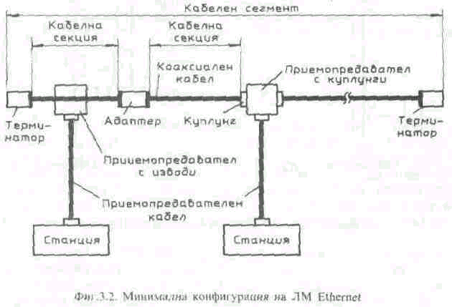
Кабелният сегмент може да се състои от няколко кабелни секции. Всяка секция завършва в двата си края с високочестотни куплунги и има дължина, равна на сумата от нечетен брой дължини на полувълната в коаксиалния кабел при честота 5 MHz. Кабелни е секции се свързват помежду си с адаптери. Приемопредавателите могат да се включа към коаксиалния кабел по два начина: чрез куплунги или чрез специален извод, който пробива изолацията на кабела и контактува с неговото жило.
За получаване на разширена конфигурация на мрежата (фиг. 3.3) няколко кабелни сегмента се свързва помежду си чрез повторители. Условието е между две произволни
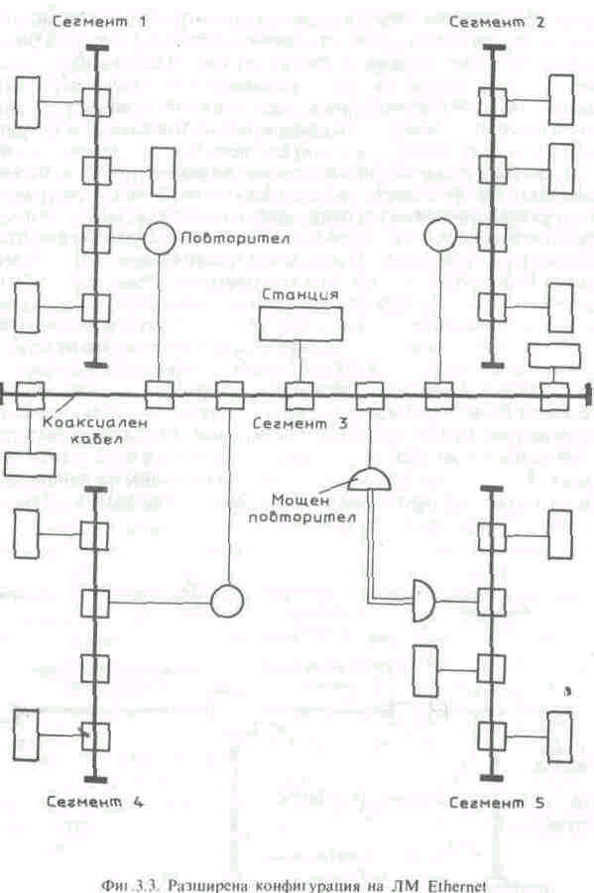
станции в мрежата да има само един съединяващ ги път, който да съдържа най-много два повторителя и да не включва общо повече от 1500 m коаксиален кабел. В тази дължина не се включва дължината на кабела (1000 m) между два мощни повторителя, свързващи отдалечени един от друг кабелни сегменти.
Функциите на повторителите са да откриват „носещата", т.е. наличието на предаване. да приемат информационните сигнали, да разпознават конфликтите в даден участък от мрежата и да възстановят и препредават тези сигнали в друг участък. Всеки повторител се включва на мястото на приемопредавател върху кабелния сегмент, но не трябва да се поставя в края на сегмента.
3.1.2. Симетрични кабелни линии
В практиката се използват две групи симетрични кабели — нискочестотни и високочестотни. Въпреки че по честотните си характеристики кабелите от двете групи се различават значително, точна граница между тях няма. Използването на симетричен кабел от едната или от другата група се определя само от изискването избраният тип кабел да осигурява необходимата широчина на честотната лента за предаваните по него сигнали при зададените разстояния.
В най-простия случай симетричният нискочеспютен кабел е усукана двойка от два отделни изолирани проводника. Обикновено проводниците са медни със или без покритие и с полиетиленова изолация. При обхващане на усуканата двойка с обща допълнителна изолационна обвивка се постигат подобрени честотни характеристики на кабела и му се придават по-добри механични и електроизолационни свойства.
Симетричните високочестотни кабели се състоят от два отделно изолирани усукани проводника, върху които са нанесени изолационно покритие, общ екран и защитна обвивка.
Симетричните кабелни линии намират известно приложение като съобщителна среда в ЛМ. Основният им недостатък е, че при високи работни честоти (голяма скорост на обмен) затихването в линията нараства и не е възможно да се осъществи предаване на данни на големи разстояния. Освен това при липса на екранировка симетричните кабели не осигуряват защитеност на информационните сигнали от външни смущения.
Възможността в ЛМ да се използват симетрични кабелни линии се определя от благоприятния фактор, че намаляването на дължината на линията позволява да се увеличи скоростта на предаването на данните.
В ЛМ с кръгова топология еднопосочната връзка между две съседни станции може да се организира с кабел с усукана двойка. В този случай изискванията към кабела не са големи, тъй като съседните станции са разположени на неголеми разстояния (на 100— 200 m). Еднопосочното предаване облекчава съгласуването на двойката предавател — приемник в двата края на отделния участък.
3.1.3. Оптични съобщителни среди
При предаване на данни чрез светлинен лъч за съобщителни среди могат да се използват атмосферата или специално конструирани оптични кабели. В първия случай предимства са простотата, липсата на допълнителна апаратура и ниската цена на изгражданата мрежа. Съществен недостатък е, че качеството на предаването зависи от моментните атмосферни условия. Поради това атмосферата се използва като съобщителна среда само когато не е възможно да се прекара оптичен кабел. На този принцип се реализира мрежата АRСNЕТ, при която предаването се извършва в инфрачервената част от спектъра на светлината.
В сравнение с традиционно използваните в ЛМ симетрични и коаксиални кабелни линии оптичните кабели предоставят редица предимства. Те осигуряват обмен на информация с много голяма скорост (повече от 1 Gбита/s), добра шумоустойчивост на предаваните по тях сигнали, малък коефициент на затихване и широка честотна лента.
Малките загуби при предаване премахват необходимостта сигналите да се регенерират и препредават в определени участъци, особено за разстоянията, покривани от ЛМ. В сравнение с високочестотните кабелни линии и коаксиалните кабели в честотния обхват от 10 до 100 МНz загубите в оптичните кабели са 2,5—3 пъти по-малки, което позволява съответно да се увеличи разстоянието на предаване.
Широчината на честотната лента на оптичните кабели превишава многократно лентата на коаксиалните кабелни линии. Това определя възможността за едноканално предаване с голяма скорост или за разделяне на честотната лента между много потребители чрез модулация на сигналите. Този факт е от съществено значение за ЛМ. в които заедно
с цифровия канал могат да се отделят канали за предаване на говор и образ. Сега а произвеждат оптични кабели с широчина на честотната лента над 1 GHz.
Електромагнитните смущения не влияят на предаването по оптичните кабели. При тях няма необходимост от екраниране, липсват паразитни капацитивни и индуктивнн връзки, които биха довели до различни видове изкривявания, присъщи на симетричните и коаксиалните кабели. Това решава до голяма степен проблемите с шумоустойчивостта и облекчава кодирането на сигналите.
Отделните технически средства, обменящи информация по оптичните кабели, остават галванично разделени. В традиционните ЛМ много потребителски устройства, включени към различни захранващи източници, се свързват помежду си през общата съобщителна среда. Това може да предизвика протичането на изравнителни токове и нарушаване на работата на цялата мрежа.
Предимства на оптичните кабели са и малките им размери и маса, както и възможността за сгъване с малки радиуси, което облекчава инсталирането им.
Разпространението на ЛМ с оптична съобщителна среда засега се ограничава от високата цена на оптичните кабели, както и от необходимостта от използване на специални светлинни източници и скъпи оптични модулатори и демодулатори.
Според конструкцията и принципите на разпространение на светлината в тях оптичните кабели се делят на две големи групи — светловоди и оптични влакна. Светловодите представляват кухи тръбички с диаметър няколко милиметра и огледална вътрешна повърхност. Постъпващият в тях светлинен лъч се разпространява от източника към приемника, като се отразява от вътрешните стени на светловода. Качеството на предаването се определя от еднородността и прецизността на изработването на огледалната повърхност. За постигане на малък коефициент на затихване на предаваните сигнали светло водите се конструират с коригиращи диафрагми или лещи. Недостатък на светловодите са големите технологични трудности при производството им.
В последно време се произвеждат и използват в практиката оптични влакна. Принципът на разпространение на светлината през тях се основава на явлението пълно вътрешно отражение на границата между две оптични среди с различен коефициент на пречупване. В най-общия случай оптичното влакно се състои от централна област, наречена сърцевина, обградена от обвивка и външно защитно покритие. Сърцевината е от стъкло или пластмаса (например полистирол или полиметилметакрилат) и представлява среда за разпространение на светлината. Обвивката е плътна и е също пластмасова. Външният диаметър на оптичното влакно е от 0,1 до 10 mm. Ако с и1 се означи коефициентът на пречупване на светлината в сърцевината, а с и2 — същият коефициент в обвивката, условието за пълно вътрешно отражение е и2< и1. За осигуряване на необходимото разпространение на светлинния лъч е достатъчна съвсем малка разлика между и1 и и2. Защитните покрития се изработват обикновено от различни типове полимери, които предпазват влакното от химически въздействия и му придават необходимите механични свойства.
За предаване на информация по оптичните кабели са необходими светлинни източници. модулатори и приемници на сигналите.
Като светлинни източници могат да се използват светодиоди или лазери. Лазерите понастоящем не намират приложение в ЛМ поради високата им цена. Светодиодте а източници на некохерентно излъчване, съпроводено с модулиране на сигнала. Мощността на излъчения сигнал достига от 3 до 5 mW при честота на модулацията няколко стотин мегахерца.
Като приемници демодулатори се използват фотодиоди и лавинни диоди, които имат добри честотни свойства в обхвата на предаване и малък коефициент на затихване.
Едни от основните проблеми при изграждане на оптичните съобщителни среди за ЛМ са свързването на отделните участъци, а също и осъществяването на разклоненията към отделните станции. Необходимо е да се запази еднородността на средата в местата на съединенията, без да се внасят допълнителни затихвания. Независимо че съществуват технологии и средства за такива съединения, тенденцията е оптичните влакна да се използват само при топологии и структури на мрежата, при които съединенията са най-малко на брой.
Най-подходящо засега е прилагането на оптичните среди за еднопосочно предаване при ЛМ с кръгова топология. В този случай оптичното влакно се използва както за изграждане на общата съобщителна среда, така и за осъществяване на връзките към приемопредавателите на отделните станции. Реализирането на ЛМ с шинна топология е трудно поради необходимостта от двупосочно предаване на сигналите в общата оптична среда.
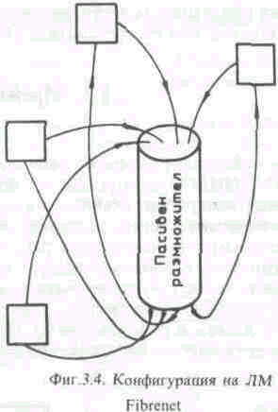
На фиг. 3.4 е показана конфигурацията на експерименталната мрежа Fibernet на фирмата ХЕRОХ. При нея оптичните кабели образуват звезда, като въпреки еднопосочното предаване е реализирана обща съобщителна среда. Сигналът от всяка станция постъпва в пасивен размножител по входния кабел и след това се разпределя между всички изходни кабели. По такъв начин се постига същият ефект, както и при топология с обща шина. и за достъпа до средата се използва състезателният метод МДОН/РК. При предаване на данни в мрежата Fibernet със скорост 100 Мбита/s на разстояние 1,1 km вероятността за възникване на грешка е 10⁻⁹.
Особен интерес представлява структурата на хибридна ЛМ, при която за обща съобщителна среда се използва коаксиална кабелна линия, а отклоненията към отделните станции се изграждат с оптични влакна. По този начин се запазват всички предимства на оптичните кабели, като се решава и проблемът с двупосочното предаване при състезателните методи за множествен достъп до общата среда.
Може да се очаква, че развитието на новите и по-съвършени технологии в областта на оптоелектрониката ще доведе до все по-широко навлизане на оптичните съобщителни средства в Л М.

